Guía N° 2 – Distribución Normal Estándar – Segundo Trimestre
Curso: 3° y 4° | Fecha: 15/09 | Calificación: | Puntaje Ideal: 9 | Puntaje Obtenido:
Nombre del estudiante:

Objetivo de aprendizaje | Indicadores de Evaluación
OAC 03  Objetivo de la Guía:  Resolver problemas que requieran el cálculo de probabilidades y la aplicación de la distribución normal estándar. | Los estudiantes resuelven problemas que requieran el cálculo de probabilidades y la aplicación de la distribución normal estándar.

Instrucciones:
- Revise los contenidos, posterior a esto, resuelva los ejercicios tras cada apartado de contenido.
- Finalmente resuelva los ejercicios de evaluación según lo visto en clases.
- Cualquier duda se realiza en clase, vía correo electrónico, en horario de consulta (telemática) o de forma presencial en el horario de atención a apoderados.
- Fecha de entrega: Jueves 15/09

Distribución Normal

¿Qué es la distribución normal?
Es una manera de distribución de una variable aleatoria continua que permite, en términos probabilísticos, conocer la probabilidad de ocurrencia de cierto(s) evento(s) según sea el contexto.
Su característica principal es que la forma en que se distribuyen los datos en el histograma es la llamada Campana de Gauss, tal como se muestra a continuación:
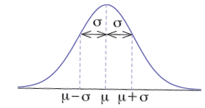
Aquí apreciamos un gráfico centrado en la media µ y con una desviación estándar σ, esto se denota como N(µ,σ).

Relación con Probabilidad
El área debajo de la curva dibujada corresponde a la probabilidad de ocurrencia del evento, como se muestra en la siguiente imagen, mientras mayor sea el intervalo que se abarque, mayor es la probabilidad de ocurrencia.

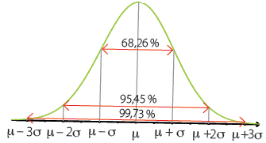

¿Se puede calcular?
¡Pues claro!, aquí un ejemplo:
En un hospital, las estaturas, en centímetros, de los recién nacidos se distribuyen N(46,2) (una media de 46cm, y una desviación estándar de 2cm). ¿Cuál es la probabilidad de que un recién nacido mida menos de 46 cm?

El gráfico de esta distribución viene dado de esta forma, marcada la región que corresponde a que los recién nacidos midan menos de 46 centímetros.
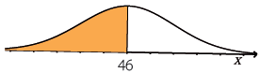
El gráfico nos muestra que la mitad de los recién nacidos mide menos de 46cm, por ende, la probabilidad de que un recién nacido mida 46cm es 0,5, o bien, un 50%

Estandarización
Para facilitar los cálculos, se acordó trabajar con una Distribución Normal Estándar N(0,1) (media 0, desviación estándar 1), se realizaron los cálculos correspondientes y se anotaron en una tabla para cada posible valor solicitado (tabla adjunta en el correo, formato PDF).
Por ejemplo, queremos calcular la probabilidad de que nuestra variable sea menor que 2,32, tendremos que calcular la P(X<2,32). Para eso, buscamos en la primera columna el valor 2,3, y luego, en la primera fila, el 0,02 (puesto que 2,3+0,03=2,32, que es el valor buscado), de esta forma:
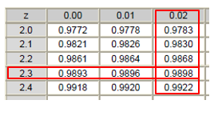
Por lo tanto, la probabilidad de que la variable sea menor que 2,32 es de 0.9898, o bien, 98,98%

¿Y si no es menor, sino mayor?
Pues se calcula su complemento. El área bajo la curva es, en total, 1 (100%), por ende, si la probabilidad de que la variable sea menor a 2,32 es de 0,9898, entonces, la probabilidad de que sea mayor que 2,32 es de 1-0,9898=0,0102, es decir, de un 1,02%

¿Y si es entre dos valores?
Aquí se debe resolver como un problema geométrico, por ejemplo:
Encuentre la probabilidad de que, una variable distribuida N(0,1) tome un valor entre 1,24 y 2,32.
En la siguiente imagen vemos, de izquierda a derecha, cómo se van acoplando las probabilidades para poder obtener el valor buscado: 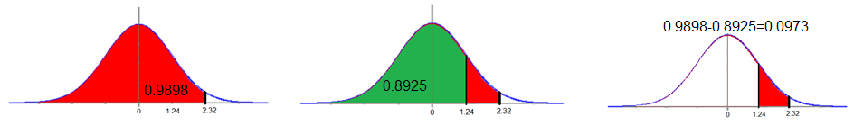$P\left(1,24<X<2,32\right)=P\left(X<2,32\right)-P\left(X<1,24\right)=0,9898-0,8925=0,0973$
Por lo tanto, la probabilidad de que la variable tome valores entre 1,24 y 2,32 es de 0,0973, o bien, de un 9,73%

Evaluación
- Calcula la probabilidad solicitada en los siguientes casos. Recuerda incluir tus cálculos de ser necesario, o alguna justificación.
- Una variable aleatoria continua $X$ se distribuye N(0,1), calcula la probabilidad de que $X≤2.34$ (3pts. 1 por el resultado, 2 por desarrollo y/o justificación)
- Una variable aleatoria continua $X$ se distribuye N(0,1), calcula la probabilidad de que $X≥1.34$ (3pts. 1 por el resultado, 2 por desarrollo y/o justificación)
- Una variable aleatoria continua $X$ se distribuye N(0,1), calcula la probabilidad de que $1,34≤X≤2,34$ (3pts. 1 por el resultado, 2 por desarrollo y/o justificación)

